À Bohars, un moment de convivialité à l’hôpital psychiatrique avec le premier tournoi de fléchettes
Le Télégramme - Publié le 03 avril 2022 à 16h53

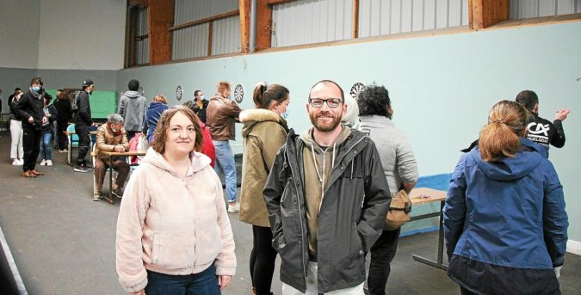

Morgane Rivet, permanente de l’association An Avel Vor, et Philippe Le Vourch, infirmier, dans la salle omnisports de l’hôpital de Bohars pendant le premier tournoi de fléchettes organisé vendredi.
Vendredi, à l’hôpital psychiatrique de Bohars, l’association An Avel Vor organisait son premier tournoi de fléchettes, ouvert à tous les patients, intra et extra-hospitaliers. Trente-deux participants (répartis par binômes, deux patients ou un patient-un soignant), soit en tout seize équipes, se sont affrontés sur la journée.
« Le but est de fédérer les services, de créer un moment de convivialité, de partage, dans la bonne humeur. Il faut aussi casser la routine dans les services, après un contexte sanitaire difficile pour les patients mais aussi pour les soignants », déclarent Morgane Rivet et Nathalie Marulier, infirmières détachées et permanentés de l’association An Avel Vor.

Olympiades en mai et pétanque en juillet
L’association An Avel Vor, dont le rôle est de promouvoir les activités au sein des services et de financer les projets dans les unités de soins de l’hôpital psychiatrique, va organiser également la deuxième édition des olympiades du sport en mai, et aussi un tournoi de pétanque au mois de juillet.
La journée de vendredi s’est terminée par une remise de médailles, mais l’essentiel était bien sûr de participer.

